Sistem Pendukung Keputusan Seleksi BEM di Politeknik Negeri Banyuwangi Menggunakan Metode SAW
Decision Support System for BEM Selection at Banyuwangi State Polytechnic Using SAW Method
Faryota Arimaha Rizqi, Ruth Ema Febrita*, Khoirul Umam, Alfin Hidayat, Furiansyah Dipraja
Bisnis dan Informatika, Politeknik Negeri Banyuwangi, Kab. Banyuwangi, Indonesia
Email:ruthemafebrita@poliwangi.ac.id

Abstract
The selection of new members of the Student Executive Board (BEM) at Politeknik Negeri Banyuwangi is conducted annually through several stages of evaluation. However, this process often encounters challenges such as ineffective data management, lengthy decision-making time, and the potential for subjective assessments influenced by relationships with previous board members. These issues can affect the quality and fairness of the selection results. To address these problems, a Decision Support System (DSS) was developed using the Simple Additive Weighting (SAW) method to assist in evaluating candidates based on predetermined criteria. The criteria include attitude, communication skills, problem-solving ability, organizational experience, and disciplinary records. The system is designed to improve efficiency, transparency, and accuracy in the selection process. Based on the implementation and testing results, the system successfully accelerated the selection process and provided objective recommendations through automatic ranking based on the weighted scores of each criterion. System testing using the Mean Absolute Error (MAE) yielded a value of 1.7, indicating that the average difference between the system’s predicted ranking and the actual ranking is within a range of only 1 to 2 positions. This demonstrates that the system can produce rankings close to ideal conditions. Furthermore, the system’s recommendations achieved 97% accuracy, with the recommended list of candidates aligning with the final results of the actual selection.

Keywords: Decision Support System, SAW, BEM, Selection

Abstrak
Pemilihan anggota baru Badan Eksekutif Mahasiswa (BEM) di Politeknik Negeri Banyuwangi dilakukan setiap tahun melalui beberapa tahapan seleksi. Namun, proses ini sering menghadapi kendala seperti pengelolaan data yang tidak efektif, waktu pengambilan keputusan yang lama, serta potensi penilaian yang subjektif bergantung pada relasi dengan pengurus sebelumnya. Permasalahan ini dapat mempengaruhi kualitas dan keadilan hasil seleksi. Untuk mengatasi hal tersebut, dikembangkan sebuah Sistem Pendukung Keputusan (SPK) menggunakan metode Simple Additive Weighting (SAW) guna membantu evaluasi calon berdasarkan kriteria yang telah ditentukan. Kriteria tersebut meliputi sikap, kemampuan komunikasi, kemampuan memecahkan masalah, pengalaman organisasi, dan catatan pelanggaran. Sistem ini dirancang untuk meningkatkan efisiensi, transparansi, dan akurasi dalam proses seleksi. Berdasarkan hasil implementasi dan pengujian, sistem berhasil mempercepat proses seleksi dan memberikan rekomendasi secara objektif melalui pemeringkatan otomatis berdasarkan bobot nilai dari tiap kriteria. Pengujian sistem menggunakan MAE diperoleh nilai sebesar 1.7, yang berarti rata-rata selisih antara peringkat yang diprediksi oleh sistem dan peringkat sebenarnya hanya berada pada kisaran 1 hingga 2 posisi. Nilai ini menunjukkan bahwa sistem mampu memberikan hasil perangkingan yang mendekati kondisi ideal. Selain itu hasil rekomendasi sistem memiliki akurasi sebanyak 97% dimana daftar nama yang direkomendasikan sesuai dengan hasil akhir di seleksi aslinya.

Kata Kunci: Sistem Pendukung Keputusan, SAW, BEM, Seleksi

PENDAHULUAN
Organisasi kemahasiswaan merupakan suatu tempat berkumpul bagi para mahasiswa yang memiliki kesamaan kegemaran, minat dan kreativitas di dalam kampus [1]. Organisasi kemahasiswaan merupakan wadah yang efektif untuk membentuk profesionalitas dan juga sebagai wadah untuk menanamkan nilai-nilai kepemimpinan yang berintegritas [2]. Dalam berorganisasi, setiap anggota memiliki tanggung jawab untuk melaksanakan program kerja yang dirancang sebagai tujuan utama keberlangsungan organisasi. Program kerja ini berfungsi sebagai sarana untuk melatih dan menumbuhkan sikap disiplin serta dapat tanggung jawab [3].
Organisasi kemahasiswaan yang biasa dikenal dengan Badan Eksekutif Mahasiswa (BEM) merupakan wadah kegiatan mahasiswa yang terikat dan diatur hak dan kewajibannya dikuatkan oleh Surat Keputusan Rektor [4]. BEM memiliki fungsi sebagai sarana dan prasarana pengembangan soft skills bagi mahasiswa pada tingkat universitas. Soft skills ini berperan penting untuk meningkatkan kreativitas mahasiswa sebagai bekal menghadapi tantangan di dunia kerja maupun kehidupan bermasyarakat [5]. Setiap anggota BEM memiliki peran strategis dalam menjalankan fungsi organisasi, seperti merancang, melaksanakan, dan mengevaluasi program kerja sesuai bidangnya. Selain itu, anggota BEM dituntut untuk mampu bekerja secara kolaboratif, berpikir kritis, dan mengambil keputusan secara bijak demi tercapainya tujuan organisasi. Melalui pelaksanaan tugas-tugas tersebut, anggota BEM tidak hanya berkontribusi dalam pengembangan kampus, tetapi juga mengasah kemampuan kepemimpinan, komunikasi, dan tanggung jawab sosial secara nyata [6].
Di Politeknik Negeri Banyuwangi, pemilihan anggota pengurus baru BEM dilakukan setiap tahun melalui beberapa tahapan seleksi. Seleksi ini meliputi seleksi berkas dan wawancara, yang kemudian dilanjutkan dengan musyawarah pengurus organisasi periode sebelumnya untuk menentukan keputusan penerimaan. Setiap tahapan seleksi memerlukan pertimbangan kriteria yang kompleks, sehingga proses ini membutuhkan waktu yang cukup lama, yaitu sekitar dua sampai tiga minggu. Setiap tahunnya, jumlah pendaftar calon anggota BEM Politeknik Negeri Banyuwangi mencapai 50–100 orang, yang harus diseleksi satu per satu oleh tim pengurus. Proses seleksi secara manual ini menghadirkan berbagai tantangan, seperti lamanya waktu musyawarah, dan potensi ketidakterbukaan dalam pengambilan keputusan. Misalnya, calon yang memiliki kedekatan dengan pengurus sebelumnya memiliki peluang lebih besar untuk lolos, meskipun belum tentu memenuhi kriteria yang diharapkan. Hal tersebut berpotensi mempengaruhi kualitas anggota BEM. Dengan begitu perlu adanya sebuah sistem yang dapat memberikan rekomendasi anggota yang mendaftar sesuai dengan kriteria yang diperlukan.

Pada permasalahan yang serupa ada seperti yang dialami BEM Politeknik Negeri Banyuwangi juga pernah diteliti juga oleh penulis bernama Aziza Najar, Volvo Sihombing, Musthafa Haris Munandar dengan penelitiannya yang berjudul "Sistem Pendukung Keputusan Perekrutan Anggota BEM Menggunakan Metode SAW dan Topsis". Konklusi dari penelitian ini yaitu penggunaan sistem ini dapat mempermudah BEM dalam melakukan perangkingan perekrutan anggota BEM dengan cepat dan efisien [7]. Penelitian serupa lainnya juga pernah dilakukan oleh penulis Kevin Satria Muhammad Iqbal, Wiyli Yustanti dengan penelitiannya yang berjudul “Implementasi Metode AHP dan SAW dalam Sistem Pendukung Keputusan Pemilihan Organisasi Kemahasiswaan”. Konklusi dari penelitian ini yaitu Metode SAW dan AHP dapat membantu dalam menentukan nilai preferensi dalam pemilihan organisasi kemahasiswaan [8]. Namun demikian, penelitian-penelitian sebelumnya belum secara khusus membahas penerapan metode SAW dalam konteks seleksi anggota BEM Politeknik Negeri Banyuwangi dengan dukungan sistem berbasis web, serta belum melakukan pengukuran akurasi hasil sistem menggunakan evaluasi kuantitatif seperti Mean Absolute Error (MAE). Hal inilah yang menjadi gap utama penelitian ini.
Berdasarkan permasalahan yang dialami oleh BEM Politeknik Negeri Banyuwangi yang telah diuraikan, maka rumusan masalah dalam penelitian ini adalah bagaimana merancang dan mengembangkan sistem pendukung keputusan menggunakan metode Simple Additive Weighting (SAW) berbasis web untuk menunjang proses seleksi anggota BEM Politeknik Negeri Banyuwangi ,serta bagaimana melakukan evaluasi terhadap rekomendasi seleksi anggota yang dihasilkan oleh sistem. Dengan demikian, kontribusi penelitian ini adalah: (1) menghadirkan sistem seleksi berbasis web yang lebih efektif dan transparan, (2) menerapkan metode SAW untuk menghasilkan perangkingan yang objektif berdasarkan bobot kriteria yang telah ditentukan, serta (3) mengevaluasi keakuratan sistem menggunakan MAE, sehingga hasil seleksi dapat dipertanggungjawabkan secara ilmiah. Dengan adanya rumusan masalah tersebut maka dibuatlah sebuah sistem pendukung keputusan sehingga kegiatan seleksi di BEM Politeknik Negeri Banyuwangi diharapkan dapat dilakukan dengan lebih efektif, transparan, dan akurat. Sistem ini akan menggunakan metode Simple Additive Weighting (SAW), yang memungkinkan penilaian objektif berdasarkan bobot dan nilai kriteria yang telah ditentukan [9]. Metode SAW ini dipilih karena lebih cocok untuk menyeleksi alternatif terbaik dari sejumlah alternatif yang ada berdasarkan kriteria yang spesifik [10]. Selain itu metode ini juga dapat mentransformasikan data mentah dengan lebih linier dan proporsional, dimana hal ini berarti bahwa urutan relatif besarnya skor standar tetap sama [11]. Metode SAW atau yang biasa dikenal dengan sebutan Simple Additive Weighting merupakan metode penjumlahan terbobot, metode ini mampu menyeleksi alternatif terbaik berdasarkan kriteria-kriteria yang telah ditentukan [12]. Dengan menggunakan metode ini, dibutuhkan proses normalisasi matriks keputusan (X) ke suatu skala yang dapat diperbandingkan dengan semua alternatif yang tersedia. Konsep dasar dari metode ini adalah mencari penjumlahan bobot dari rating kinerja pada setiap alternatif pada semua atribut [13]. Sedangkan untuk pengukuran akurasi dengan Mean Absolute Error (MAE) dipilih karena metode ini menghitung rata-rata selisih absolut antara nilai aktual dan nilai hasil prediksi [14]. MAE digunakan sebagai pendekatan untuk menilai tingkat ketepatan suatu model statistik dalam menghasilkan perkiraan [15].Hal ini tidak hanya mempercepat proses seleksi, tetapi juga memastikan bahwa pengembangan aplikasi berbasis web dapat dilaksanakan dengan terstruktur. Selain itu anggota yang terpilih memiliki keterampilan dan kualitas yang sesuai dengan kebutuhan BEM Poliwangi, sehingga mampu meningkatkan kinerja organisasi secara keseluruhan.

METODE PENELITIAN

Perancangan SPK dengan Metode SAW

Adapun tahapan perancangan sistem menggunakan metode SAW sebagai berikut:
- Menentukan kriteria dan bobot yang akan dijadikan acuan dalam pengambilan keputusan, yaitu Ci. Penentuan bobot ini didasarkan pada kebutuhan dan prioritas yang ditetapkan oleh ketua dan wakil ketua BEM terpilih. Hal ini disebabkan karena setiap periode kepengurusan memiliki visi, misi, serta arah kebijakan yang berbeda, sehingga proses seleksi dan penentuan bobot kriteria dapat berubah mengikuti preferensi dan kebutuhan dari presiden dan wakil presiden mahasiswa yang sedang menjabat. Berikut hasil kriteria dan bobot yang telah ditentukan.

Tabel 1. Daftar Kriteria
Kriteria | Keterangan | Sifat | Bobot
C1 | Attitude | Benefit |  | 10
C2 | Komunikasi | Benefit |  | 20
C3 | Problem Solving | Benefit |  | 35
C4 | Pengalaman Organisasi | Benefit |  | 30
C5 | Catatan Pelanggaran | Cost |  | 5

Setelah menentukan kriteria dan bobot, maka langkah berikutnya yaitu mendetailkan sub kriteria dari setiap kriteria. Sub kriteria ini menggambarkan pilihan yang relevan dan sesuai untuk penilaian. Sub kriteria ini menggambarkan pilihan-pilihan yang lebih spesifik, relevan, dan sesuai untuk penilaian terhadap calon anggota. Penentuan sub kriteria ini didasarkan pada hasil yang telah didiskusikan bersama antara panitia seleksi dan pengurus inti BEM, khususnya ketua dan wakil ketua BEM terpilih. Berikut hasil nilai setiap sub kriteria yang telah ditentukan.
Tabel 2. Sub Kriteria C1
Kriteria Attitude (C1) | Nilai
nilai <= 60 | 1
60 < nilai <= 70 | 2
70 < nilai <= 80 | 3
80 < nilai <= 90 | 4
90 < nilai <= 100 | 5

Tabel 3. Sub Kriteria C2
Kriteria Komunikasi (C2) | Nilai
nilai <= 60 | 1
60 < nilai <= 70 | 2
70 < nilai <= 80 | 3
80 < nilai <= 90 | 4
90 < nilai <= 100 | 5

Tabel 4. Sub Kriteria C3
Kriteria Problem Solving (C3) | Nilai
nilai <= 60 | 1
60 < nilai <= 70 | 2
70 < nilai <= 80 | 3
80 < nilai <= 90 | 4
90 < nilai <= 100 | 5

Tabel 5. Sub Kriteria C4
Kriteria Pengalaman Organisasi (C4) | Nilai
tidak pernah mengikuti organisasi | 1
pernah mengikuti 1 kali | 2
pernah mengikuti 2 kali | 3
pernah mengikuti 3 kali | 4
pernah mengikuti 4 kali | 5

Tabel 6. Sub Kriteria C5
Kriteria Catatan Pelanggaran (C5) | Nilai
Tidak pernah melakukan pelanggaran | 1
memiliki catatan pelanggaran 1 kali | 2
memiliki catatan pelanggaran 2 kali | 3
memiliki catatan pelanggaran 3 kali | 4
memiliki catatan pelanggaran 4 kali | 5

- Menentukan kecocokan nilai data pada setiap alternatif dan kriteria.

- Membuat matriks keputusan berdasarkan kriteria (Ci), kemudian melakukan normalisasi matriks berdasarkan persamaan yang disesuaikan dengan jenis atribut (atribut keuntungan ataupun atribut biaya) sehingga diperoleh matriks ternormalisasi.
$R_{ij}$ = $\frac{x_{ij}}{{ max (x}_{ij})}$ (1)
jika menggunakan atribut keuntungan (benefit).
$R_{ij}$ = $\frac{min{ (x}_{ij})}{x_{ij}}$ (2)
jika menggunakan atribut biaya (cost).
Keterangan :
$R_{ij}$ = Rating kinerja ternormalisasi
${max (x}_{ij})$ = Nilai maksimum dari setiap baris
$min{ (x}_{ij})$ = Nilai minimum dari setiap baris
$x_{ij}$ = Nilai yang dimiliki dari setiap baris
- Hasil akhir diperoleh dari proses perangkingan yaitu penjumlahan dari perkalian matriks ternormalisasi R dengan vektor bobot sehingga diperoleh nilai terbesar yang dipilih sebagai alternatif terbaik (Ai) sebagai solusi.
$V_{i}$ = $\sum_{j=1}^{n}{}W_{j}R_{ij}$ (3)
Keterangan :
$V_{i}$ = Nilai akhir dari alternatif
$W_{j}$ = Bobot yang telah ditentukan
$R_{ij}$ = Normalisasi matriks

B. Evaluasi Hasil Metode SAW
Tahap pengujian sistem bertujuan untuk melakukan uji coba terhadap sistem yang telah dibuat, sehingga pada saat penerapan sistem dapat dipastikan berjalan dengan baik dan tidak ada kesalahan yang dapat mempengaruhi performa kinerja sistem. Pengujian sistem dalam penelitian ini dilakukan uji validitas. Uji validitas merupakan suatu pengujian yang memiliki tujuan untuk mengetahui tingkat kesesuaian hasil perangkingan rekomendasi dengan hasil perangkingan yang telah dilakukan oleh BEM pada tahun 2024. Metode yang digunakan dalam uji validitas ini yaitu menggunakan pengujian MAE (Mean Absolute Error). Mean Absolute Error (MAE) merupakan ukuran error yang sering digunakan untuk mengevaluasi keakuratan sebuah model. MAE diaplikasikan untuk mengevaluasi distribusi Generalized Lambda, yaitu dengan membandingkan GLD RS dan FMKL. Generalized Lambda Distribution (GLD) adalah distribusi probabilitas fleksibel yang digunakan untuk memodelkan berbagai bentuk distribusi data. sedangkan FMKL adalah parameterisasi yang lebih fleksibel dari GLD atau parameter prediksi. MAE dapat dirumuskan dengan persamaan
MAE = $\frac{1}{N}\sum_{n-1}^{N}{}\left|r_{true}-r_{pred}\right|$ (4)
dengan N adalah jumlah data, r_(true )merupakan data hasil asli ke-n, dan r_pred merupakan data simulasi ke-n. Model yang memiliki nilai MAE yang lebih kecil merupakan model terbaik, karena menunjukkan bahwa nilai error yang dihasilkan lebih kecil.

HASIL DAN PEMBAHASAN
Sistem telah berhasil diimplementasikan pada tugas akhir ini. Pembahasan-pembahasan lebih detail mengenai tampilan dan fungsi dari setiap tampilan akan dijelaskan pada subbab berikut:
- Hasil
Berdasarkan konsep SAW yang telah disusun tentang Perancangan Sistem Menggunakan SAW, pada tahapan ini merupakan tahap implementasi algoritma SAW ke dalam bahasa pemrograman PHP menggunakan framework Laravel. Adapun tampilan sistem yang telah dibangun akan dijelaskan melalui gambar-gambar berikut.
- Halaman Utama
Pada halaman ini saat pertama kali mengakses website user dapat melihat hasil pengumuman lolos seleksi anggota BEM dengan detail penilaian dari setiap kriteria.
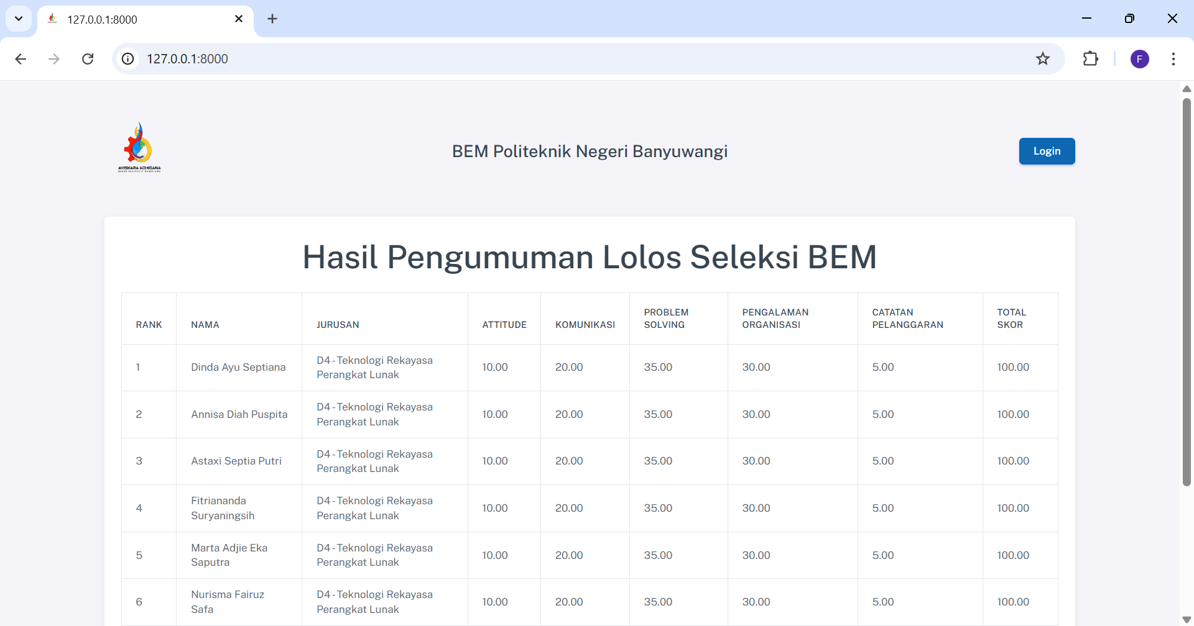
Gambar 4. Halaman Utama

- Halaman Kriteria
Halaman ini menampilkan data kriteria yang meliputi kode kriteria, keterangan, atribut atau sifat, serta bobot yang digunakan dalam proses seleksi. Selain itu, halaman ini juga dilengkapi dengan fitur aksi seperti menambah, mengubah, dan menghapus kriteria sesuai kebutuhan pengurus seleksi.
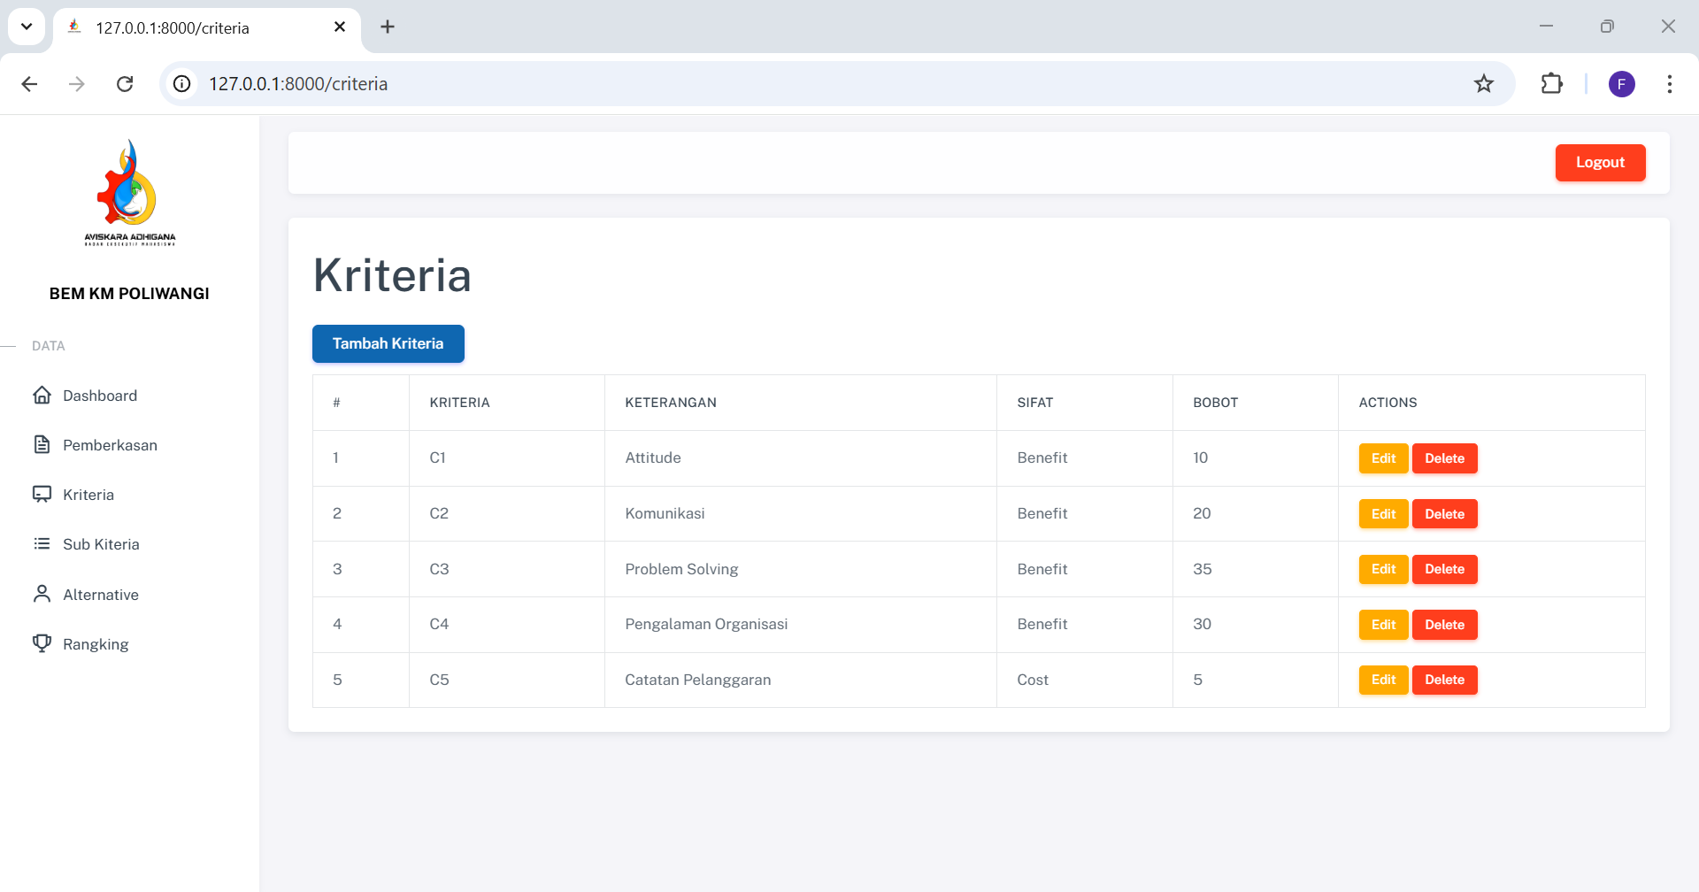
Gambar 7. Halaman Kriteria
- Halaman Sub Kriteria
Halaman ini menampilkan sub kriteria ini berisi kriteria, sub kriteria dan nilai. Serta dilengkapi dengan aksi seperti, menambah, mengubah dan menghapus sub kriteria
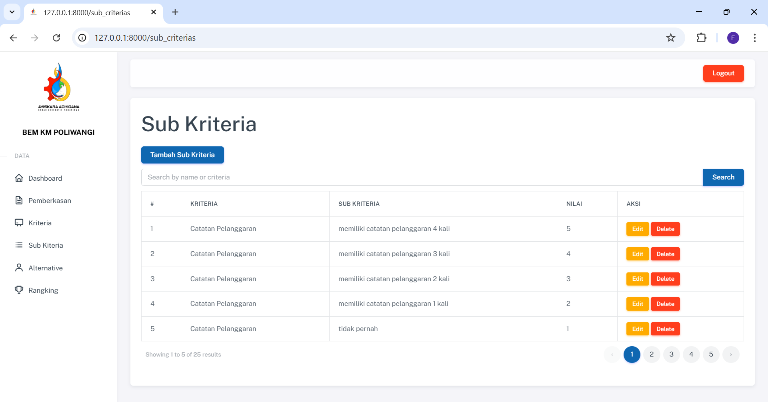
Gambar 8. Halaman Sub Kriteria
- Halaman Alternatif
Halaman ini menampilkan alternative ini berisi nama, nim, jurusan dan kriteria data. Serta dilengkapi juga dengan beberapa aksi seperti, menambah nilai jika pada calon anggota atau alternative tersebut belum memiliki data kriteria.
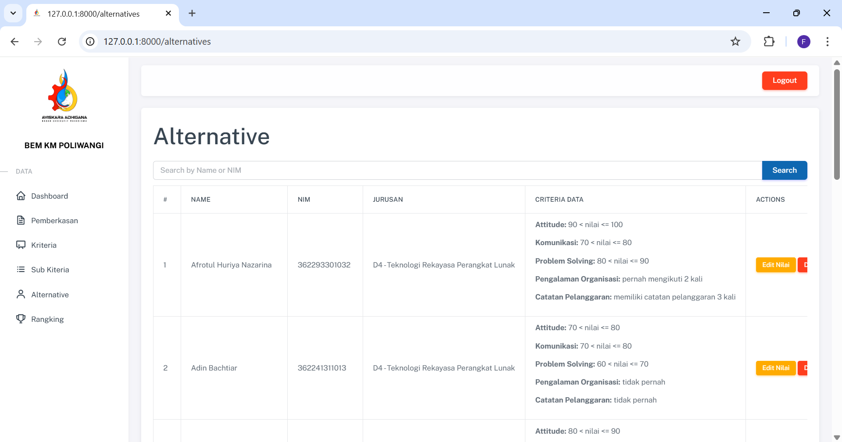
Gambar 9. Halaman Alternatif
- Halaman Ranking
Halaman ini menampilkan ranking ini merupakan hasil rekomendasi awal yang dilakukan oleh sistem menggunakan perhitungan metode Simple Additive Weighting dan juga telah diurutkan dari nilai yang terbesar hingga yang terkecil. Tampilan halaman ini berisi nama serta beberapa nilai kriteria dari setiap alternative seperti pada tampilan ini ada kriteria data seperti attitude, komunikasi, pengalaman organisasi, catatan pelanggaran dan ada total skor penjumlahan dari beberapa nilai kriteria tersebut. Serta dilengkapi juga dengan aksi input jumlah diterima sehingga pengurus seleksi dapat mengatur berapa calon yang diterima menyesuaikan kebutuhan setiap periode.

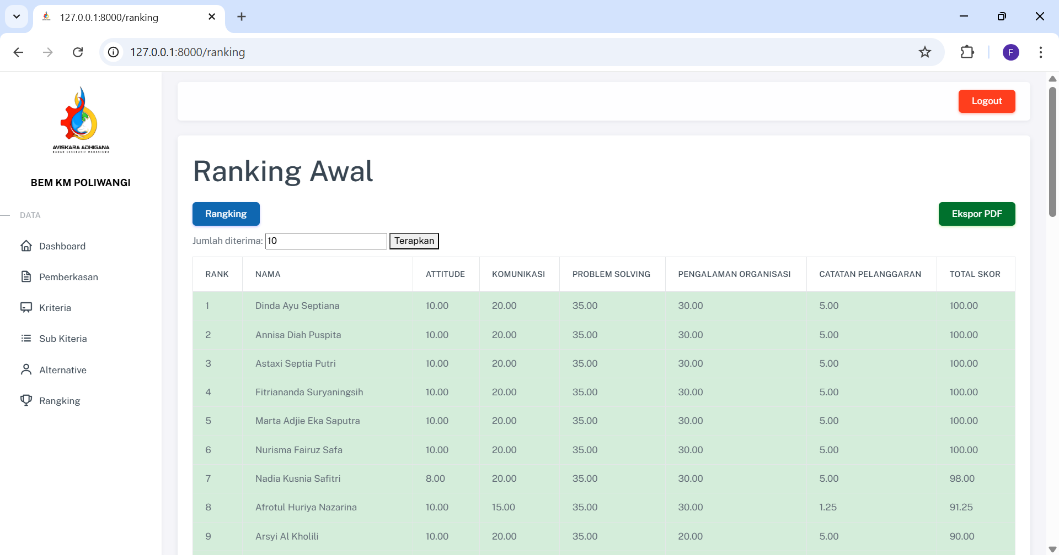
Gambar 10. Halaman Ranking
Berdasarkan perancangan sistem dengan metode Simple Additive Weighting (SAW), halaman utama dari sistem ini menampilkan hasil seleksi anggota BEM beserta detail nilai tiap kriteria sehingga pengguna dapat langsung melihat pengumuman secara transparan. Halaman kriteria menampilkan daftar kriteria seleksi yang digunakan, meliputi attitude, komunikasi, problem solving, pengalaman organisasi, serta catatan pelanggaran, lengkap dengan bobot dan sifat kriteria. Halaman sub kriteria memungkinkan pengurus untuk mengelola nilai sub kriteria sesuai hasil penilaian lapangan. Halaman alternatif menampilkan data calon anggota seperti nama, NIM, jurusan, dan nilai kriteria. Sementara itu, halaman ranking menampilkan perangkingan otomatis berdasarkan hasil perhitungan SAW yang telah diurutkan dari nilai tertinggi hingga terendah, serta menyediakan opsi jumlah calon yang akan diterima setiap periode.
Dengan fitur-fitur tersebut, sistem ini telah menjawab rumusan masalah pertama dan memenuhi tujuan penelitian untuk merancang serta mengembangkan sistem pendukung keputusan berbasis web dengan metode SAW, yang mampu mempermudah, mempercepat, dan mengefisienkan proses seleksi anggota BEM.
- Evaluasi
Sistem yang telah dibangun diuji untuk memastikan bahwa fungsionalitas berjalan sesuai dengan kebutuhan yang telah ditentukan dengan membandingkan hasil perhitungan metode saw yang dihasilkan oleh sistem dengan menggunakan excel. Sedangkan metode yang digunakan untuk uji validitas sistem pendukung keputusan berbasis metode Simple Additive Weighting (SAW) adalah dengan menggunakan Mean Absolute Error (MAE). Adapun tabel pengujian MAE yang dapat dilihat sebagai berikut.

Tabel 7. Pengujian MAE
Rank | Hasil Asli | Prediksi Sistem | Selisih Absolute
1 | Dinda Ayu Septiana | Dinda Ayu Septiana |  | 1 - 1 = 0
2 | Nurisma Fairuz Safa | Annisa Diah Puspita |  | 2 - 4 = 2
3 | Astaxi Septia Putri | Astaxi Septia Putri |  | 3 – 3 = 0
4 | Annisa Diah Puspita | Fitriananda Suryaningsih |  | 4 – 5 =1
5 | Fitriananda Suryaningsih | Marta Adjie Eka Saputra |  | 5 – 6 = 1
6 | Marta Adjie Eka Saputra | Nurisma Fairuz Safa |  | 6 – 2 = 4
7 | Afrotul Huriya Nazarina | Nadia Kusnia Safitri |  | 7 – 16 = 9
8 | Adinda Alya Ervanda | Afrotul Huriya Nazarina |  | 8 – 7 = 1
9 | Salwa Faizatus Shodri | Arsyi Al Kholili |  | 9 – 11 = 2
10 | M. Dimas Hanif Styawan | Salwa Faizatus Shodri |  | 10 – 9 = 1
11 | Arsyi Al Kholili | M. Dimas Hanif Styawan |  | 11 – 10 = 1
12 | Berliana Safitri | Adinda Alya Ervanda |  | 12 – 8 = 4
13 | Ardhana Prasasta | Berliana Safitri |  | 13 – 12 = 1
14 | Ahmad Ilham | Ardhana Prasasta |  | 14 – 13 = 1
15 | Anisah | Rafly Akhmad |  | 15 – 17 = 2
16 | Nadia Kusnia Safitri | Anisah |  | 16 – 15 = 1
17 | Rafly Akhmad | Ahmad Ilham |  | 17 – 14 = 3
18 | Maxswell Aditama Widodo | Helga Aka Wibistara |  | 18 – 25 = 7
19 | Yenita Putri | Yenita Putri |  | 19 – 19 = 0
20 | Dafa Ifaldi | Maxswell Aditama Widodo |  | 20 – 18 = 2
21 | Muhammad Rizal Fathoni | Dafa Ifaldi |  | 21 – 20 = 1
22 | Annisa Fara Fatikhul Falih | Muhammad Rizal Fathoni |  | 22 – 21 = 1
23 | Robi Irawan | Endah Tri Windiana |  | 23 – 26 = 3
24 | Rhafa Zakhiandny Marhendra | Annisa Fara Fatikhul Falih |  | 24 – 22 = 2
25 | Helga Aka Wibistara | Eko Bagus Susanto |  | 25 – 28 = 3
26 | Endah Tri Windiana | Rhafa Zakhiandny Marhendra |  | 26 – 24 = 2
27 | Shakila Rita Karista | Robi Irawan |  | 27 – 23 = 4
28 | Eko Bagus Susanto | Shakila Rita Karista |  | 28 – 27 = 1
29 | Diana Puspitasan | Diana Puspitasan |  | 29 – 29 = 0
30 | Reynold Strada Purba | Reynold Strada Purba |  | 30 – 30 = 0
31 | Yulia Syaputri | Daniela Natali Putri |  | 31 – 37 = 6
32 | Adin Bachtiar | Rahid Tadeo Anugrahaning Gusti |  | 32 – 34 = 2
33 | Febrianti Tri Yonarti | Yulia Syaputri |  | 33 – 31 = 2
34 | Rahid Tadeo Anugrahaning Gusti | Adin Bachtiar |  | 34 – 32 = 2
35 | Rofi Nazar Amrikin | Rofi Nazar Amrikin |  | 35 – 35 = 0
36 | Aftira Nur Hadyansyah | Aftira Nur Hadyansyah |  | 36 – 36 = 0
37 | Daniela Natali Putri | Adam Riky Pratama |  | 37 – 40 = 3
38 | Dinda Dwi Permatasari | Febrianti Tri Yonarti |  | 38 – 33 = 5
39 | Adelia Dwi Safitri | Dinda Dwi Permatasari |  | 39 – 38 = 1
40 | Adam Riky Pratama | Adelia Dwi Safitri |  | 40 – 39 = 1
41 | Rahmah Sary Fadiyah | Rahmah Sary Fadiyah |  | 41 – 41 = 0
42 | Sylvia Puji Astuti | Sylvia Puji Astuti |  | 42 – 42 = 0
43 | Erlang Sinatiya Putra Yusya | Hendri Setiawan |  | 43 – 46 = 3
44 | Muhamad Nur Hartip | Muhamad Nur Hartip |  | 44 – 44 = 0
45 | Zuniar Putri Wulandan | Erlang Sinatiya Putra Yusya |  | 45 – 43 = 2
46 | Hendri Setiawan | Nabila Ayu Wulandari |  | 46 – 48 = 2
47 | Moh. Arbi Ardiansyah | Zuniar Putri Wulandan |  | 47 – 45 = 2
48 | Nabila Ayu Wulandari | Moh. Arbi Ardiansyah |  | 48 – 47 = 1
49 | Anita Maya Sari | Anita Maya Sari |  | 49 – 49 = 0
50 | Paundra Afif Zamroni | Paundra Afif Zamroni |  | 50 – 50 = 0
 |  |  |  | Total = 83
MAE = $\frac{Total Selisih Absolute}{Jumlah Data}$ $= \frac{83}{50}$ = 1,7 (4)

Untuk menjawab rumusan masalah kedua, dilakukan evaluasi sistem menggunakan metode Mean Absolute Error (MAE). Dari 50 data calon anggota yang diuji, diperoleh total selisih absolute sebesar 83 dengan nilai MAE sebesar 1,7. Hal ini menunjukkan bahwa sistem pendukung keputusan memiliki tingkat kesalahan rata-rata 1,7, yang berarti rata-rata selisih peringkat antara hasil prediksi sistem dan hasil seleksi manual panitia hanya berkisar 1–2 posisi dari penilaian ideal. Dari 50 mahasiswa yang mengikuti seleksi pada tahun 2024, panitia hanya menerima 35 orang terbaik untuk menjadi pengurus inti BEM. Setelah dilakukan perbandingan, sebanyak 34 dari 35 nama yang dipilih panitia juga muncul dalam hasil perangkingan sistem. Hal ini berarti hanya terdapat 1 perbedaan antara hasil sistem dan seleksi aktual. Persentase kesesuaian hasil prediksi sistem terhadap hasil asli panitia dapat dihitung menggunakan rumus persentase sebagai berikut
akurasi = $\frac{34}{35}$ X 100 = 97%
Dengan demikian, sistem yang dikembangkan terbukti tidak hanya mempercepat proses seleksi, tetapi juga memberikan rekomendasi yang akurat serta mendekati hasil seleksi manual, sehingga dapat diandalkan sebagai alat bantu pengambilan keputusan.
Hasil penelitian ini memberikan implikasi praktis bagi pengurus BEM Politeknik Negeri Banyuwangi, yaitu tersedianya sistem pendukung keputusan berbasis web yang mampu meningkatkan objektivitas, transparansi, dan efisiensi dalam proses seleksi anggota. Selain itu, penelitian ini juga memiliki implikasi akademis, yakni membuktikan bahwa metode Simple Additive Weighting (SAW) dapat diterapkan secara efektif pada konteks seleksi organisasi mahasiswa, serta memberikan kontribusi dalam pengembangan studi mengenai evaluasi sistem pendukung keputusan menggunakan Mean Absolute Error (MAE). Implikasi keberlanjutan dari penelitian ini adalah potensi pengembangan sistem agar dapat diintegrasikan dengan sistem informasi kampus atau diperluas penggunaannya pada seleksi organisasi lain di lingkungan perguruan tinggi.

KESIMPULAN
Berdasarkan hasil penelitian dan pengembangan, sistem pendukung keputusan untuk seleksi anggota Badan Eksekutif Mahasiswa (BEM) di Politeknik Negeri Banyuwangi berhasil dirancang dan dikembangkan menggunakan metode Simple Additive Weighting (SAW) dengan pendekatan fountain. Penggunaan metode fountain terbukti efektif dalam mengelola proses pembangunan perangkat lunak secara bertahap dan terstruktur, dimulai dari tahap analisis, spesifikasi kebutuhan (requirement specification), perancangan (design), pengkodean (coding), pengujian dan integrasi (testing and integration), hingga ke tahap operasi, evolusi, dan pemeliharaan (operation, evolution and maintenance). Penerapan metode SAW dalam sistem ini dilakukan dengan cara mengolah data kriteria dari masing-masing calon anggota secara sistematis, sehingga mampu menghasilkan pemeringkatan berdasarkan bobot kriteria yang telah ditentukan secara transparan dan adil. Pendekatan ini memastikan bahwa hasil seleksi yang disajikan bersifat objektif, terstruktur, serta dapat dipertanggungjawabkan. Evaluasi terhadap kinerja sistem dilakukan menggunakan uji Mean Absolute Error (MAE), yang menunjukkan tingkat akurasi yang tinggi. Dari pengujian terhadap 50 data mahasiswa, diperoleh nilai MAE sebesar 1,6, yang berarti rata-rata selisih antara peringkat prediksi sistem dengan peringkat sebenarnya hanya berada dalam rentang satu hingga dua posisi. Hasil ini menunjukkan bahwa sistem mampu memberikan hasil pemeringkatan yang mendekati kondisi ideal. Selain itu, akurasi rekomendasi sistem mencapai 97%, dengan mayoritas nama yang direkomendasikan sesuai dengan hasil seleksi aktual, sehingga membuktikan efektivitas sistem dalam mendukung proses pengambilan keputusan.
REFERENSI
- Hutauruk, A. C., & Pakpahan, A. F. (2021). Perancangan Sistem Informasi Organisasi Kemahasiswaan Berbasis Web pada Universitas Advent Indonesia Menggunakan Metode Agile Development (Studi Kasus: Universitas Advent Indonesia). CogITo Smart Journal, 7(2), 315-328.
- Limbong, S. T., Wingkolatin, W., Bahzar, M., & Herliah, E. (2025). PERAN ORGANISASI BADAN EKSEKUTIF MAHASISWA FKIP UNIVERSITAS MULAWARMAN SEBAGAI SALAH SATU WADAH DALAM MENANAMKAN DAN MEMBENTUK ETIKA KEPEMIMPINAN BERINTEGRITAS DI KALANGAN MAHASISWA. JURNAL MADINASIKA Manajemen Pendidikan dan Keguruan, 7(1), 55-68.
- Nastiti, D. (2023). Peran organisasi mahasiswa dalam pembentukan sikap demokratis. Prima Magistra: Jurnal Ilmiah Kependidikan, 4(1), 64-76.
- Arifin, R. W., Apriani, R., Wicaksono, H., Prameswara, A., SO, K. N., & Romlah, S. (2023). Pengembangan Aplikasi E-UKM Berbasis Android Untuk Mendukung Era Digitalisasi Badan Eksekutif Mahasiswa Universitas Bina Insani. TEMATIK, 10(1), 131-136.
- Ufia, S., Nugroho, A. D., & Wahjoedi, T. (2024). Meningkatkan Kompetensi Mahasiswa Melalui Program Magang Sebagai Upaya Peningkatan Hard Skill Dan Soft Skill. Journal Of Knowledge And Collaboration, 1(2), 39-47.
- Mulyana, B. S. (2024). Analisis Pengalaman Organisasi Kemahasiswaan Terhadap Kesiapan Kerja: Studi Komprehensip Terhadap Alumni Perguruan Tinggi dalam Lingkungan Kerja (Doctoral dissertation, Universitas Islam Indonesia).
- Najar, A., Sihombing, V., & Munandar, M. H. (2021). Sistem pendukung keputusan perekrutan anggota BEM menggunakan metode SAW dan TOPSIS. Jurnal Tekinkom (Teknik Informasi dan Komputer), 4(1), 18-24.
- Implementasi Metode AHP dan SAW dalam Sistem Pendukung Keputusan Pemilihan Organisasi Kemahasiswaan
- Indriansyah, A., Wurijanto, T., & Ayuningtyas, A. (2023). Implementasi Sistem Pendukung Keputusan Pemilihan Siswa Praktik Kerja Lapangan Menggunakan Metode Simple Additive Weighting. Justek: Jurnal Sains dan Teknologi, 6(4), 403-417.
- Pibriana, D., & Aswadi, N. (2021). Penggunaan Metode SAW Dalam Membangun Sistem Pendukung Keputusan Pemberian Insentif Karyawan Pada PT. ABC. Jurnal Teknologi Sistem Informasi, 2(1), 113-125.
- Suryamen, H., & Putra, R. M. (2022). Sistem Pendukung Keputusan Open Recruitment UKM Di Universitas Andalas Dengan Metode SAW. Jurnal Nasional Teknologi dan Sistem Informasi, 8(3), 98-106.
- Ulama, E., Priandika, A. T., & Ariany, F. (2022). Sistem Pendukung Keputusan Pemilihan Sapi Siap Jual (Ternak Sapi Lembu Jaya Lestari Lampung Tengah) Menggunakan Metode Saw. J. Inform. dan, 3(2), 138-144.
- W.-K. Chen, Linear Networks and Systems (Book style). Belmont, CA: Wadsworth, 1993, pp. 123–135.
- Nurani, A. T., Setiawan, A., & Susanto, B. (2023). Perbandingan kinerja regresi decision tree dan regresi linear berganda untuk prediksi bmi pada dataset asthma. Jurnal Sains dan Edukasi Sains, 6(1), 34-43.
- Amansyah, I., Indra, J., Nurlaelasari, E., & Juwita, A. R. (2024). Prediksi penjualan kendaraan menggunakan regresi linear: Studi kasus pada industri otomotif di indonesia. Innovative: Journal Of Social Science Research, 4(4), 1199-1216.

